会议地点与住宿酒店
1.会议地点：北京林业大学（北京市海淀区清华东路35号），从北京首都国际机场和北京西站至酒店分别约31公里和18公里，打车费用分别约为80元和40元。
地铁路线分别为：
（1）2号航站楼地铁站入站，乘首都机场线至三元桥地铁站换乘10号线外环至西土城地铁站换乘昌平线至六道口地铁站出站；
（2）北京西站地铁站入站，乘9号线至国家图书馆地铁站换乘4号线大兴线至海淀黄庄地铁站换乘10号线内环至西土城地铁站换乘昌平线至六道口地铁站出站。
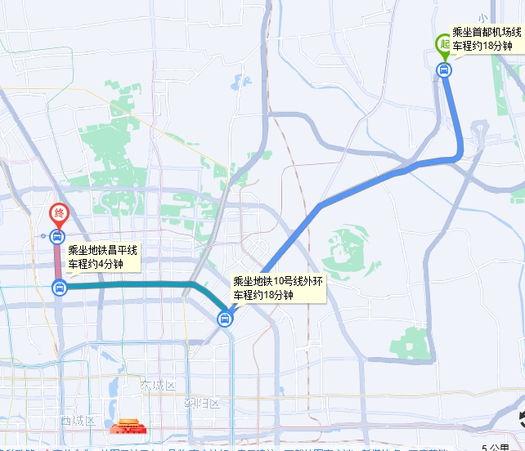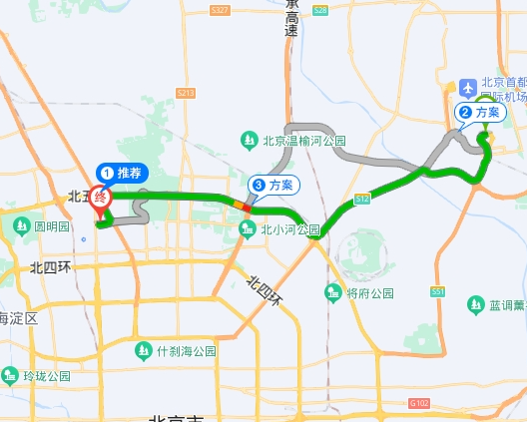
北京首都国际机场到会场地铁路线 北京首都国际机场到会场打车路线
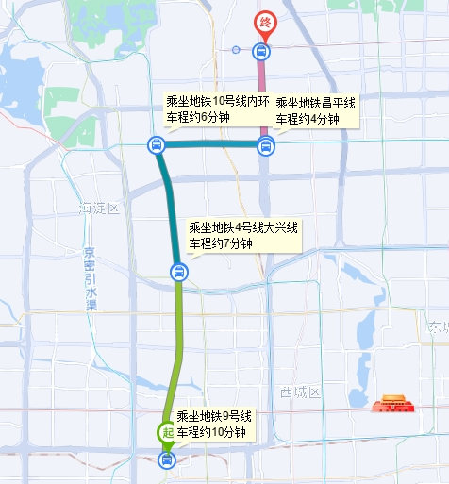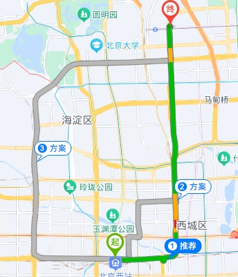
北京西站到会场地铁路线 北京西站到会场打车路线
2. 丽枫酒店（北京学院路街道六道口地铁站店）（海淀区学清路甲8号商业广场2号楼1层大厅15层），从北京首都国际机场和北京西站至酒店分别约30公里和17公里，打车费用分别约为70元和40元。
地铁路线分别为：
（1）2号航站楼地铁站入站，乘首都机场线至三元桥地铁站换乘10号线外环至西土城地铁站换乘昌平线至六道口地铁站出站；
（2）北京西站地铁站入站，乘9号线至国家图书馆地铁站换乘4号线大兴线至海淀黄庄地铁站换乘10号线内环至西土城地铁站换乘昌平线至六道口地铁站出站。
电话：010-82170209
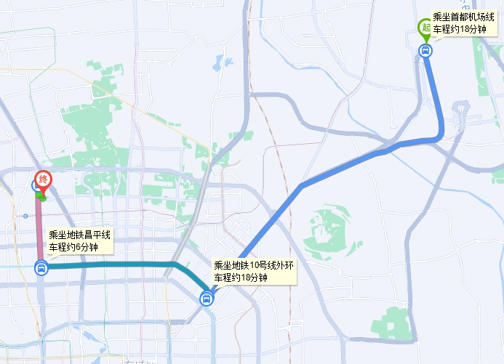
北京首都国际机场到酒店地铁路线 北京首都国际机场到酒店打车路线
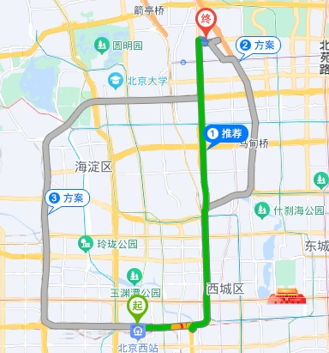
北京西站到酒店地铁路线 北京西站到酒店打车路线
3. 桔子酒店（北京中关村清华大学店）（北京市海淀区展春园西路2号院），从北京首都国际机场和北京西站到酒店分别约30.9公里和15.9公里；打车费用分别约为97元和45元。
地铁路线分别为：
（1）2号航站楼地铁站入站，乘首都机场线至三元桥地铁站，换乘10号线外环至知春路站下车，换乘13号线至五道口站B南口出站。
（2）北京西站地铁站入站，乘9号线至国家图书馆站，换乘4号线至西直门站，换乘13号线至五道口站B南口出站。
电话：010-62396100
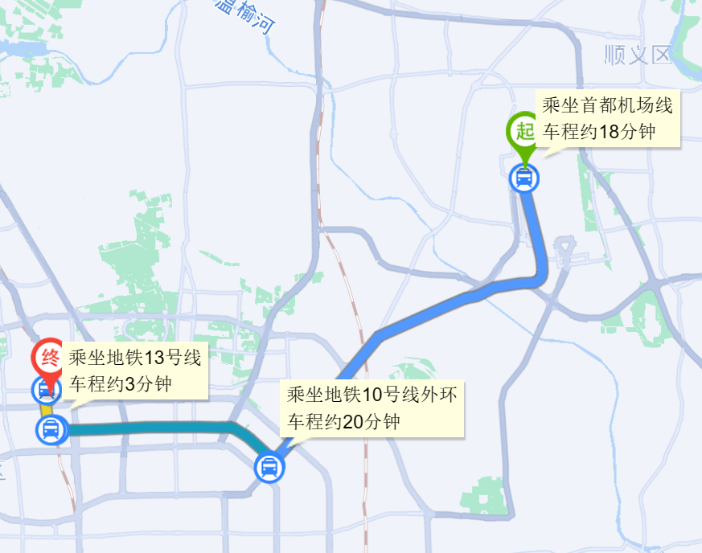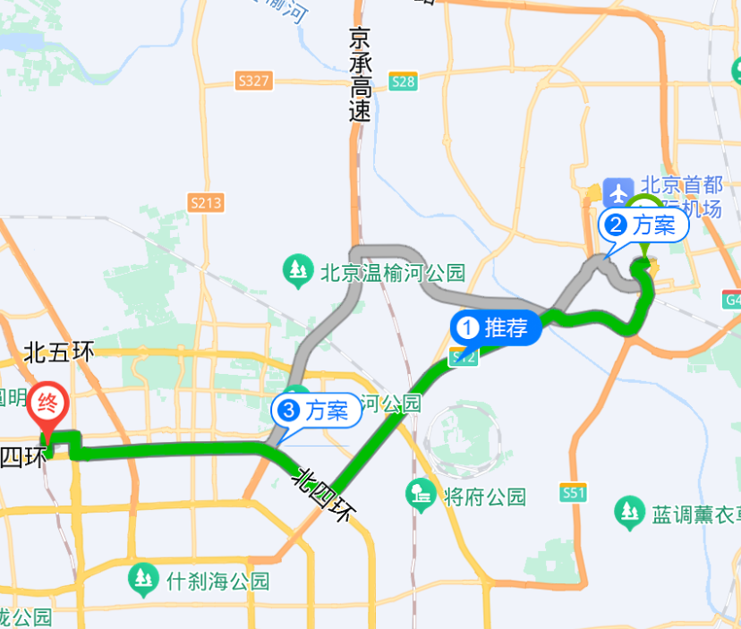
北京首都国际机场到酒店地铁路线 北京首都国际机场到酒店打车路线
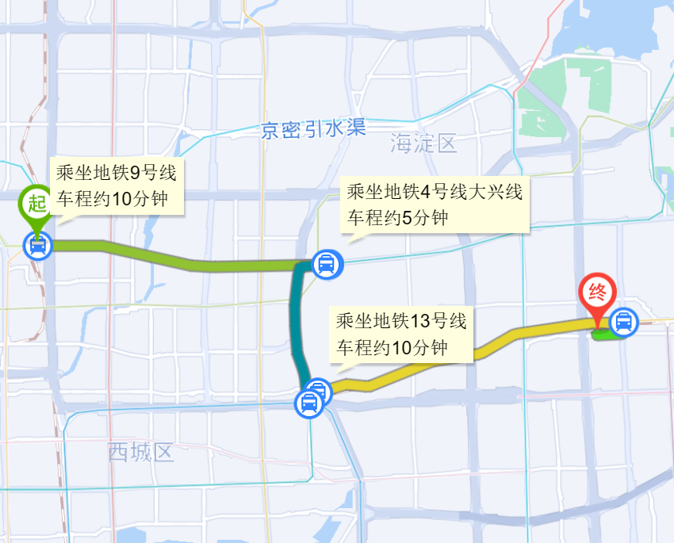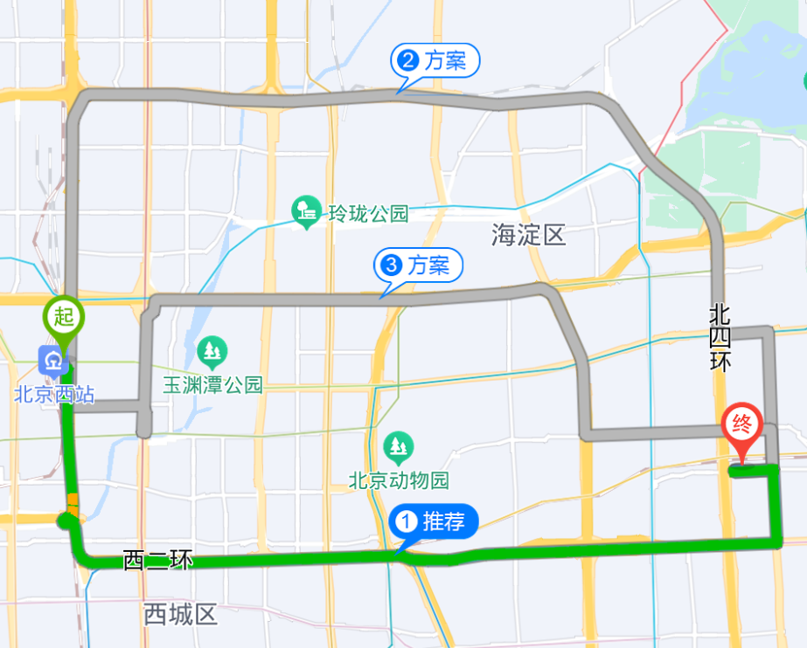
北京西站到酒店地铁路线 北京西站到酒店打车路线
4. 希岸Deluxe酒店（北京中关村知春路地铁站店）（北京市海淀区知春路丙18号），从北京首都国际机场和北京西站到酒店分别约31.8公里和13.5公里；打车费用分别约为100元和39元。
地铁路线为：
（1）2号航站楼地铁站入站，乘首都机场线至三元桥地铁站，换乘10号线外环至知春路站A口出站。
（2）北京西站地铁站入站，乘9号线至国家图书馆站，换乘4号线至海淀黄庄站，换乘10号线内环至知春路站A口出站。
电话：010-60131555
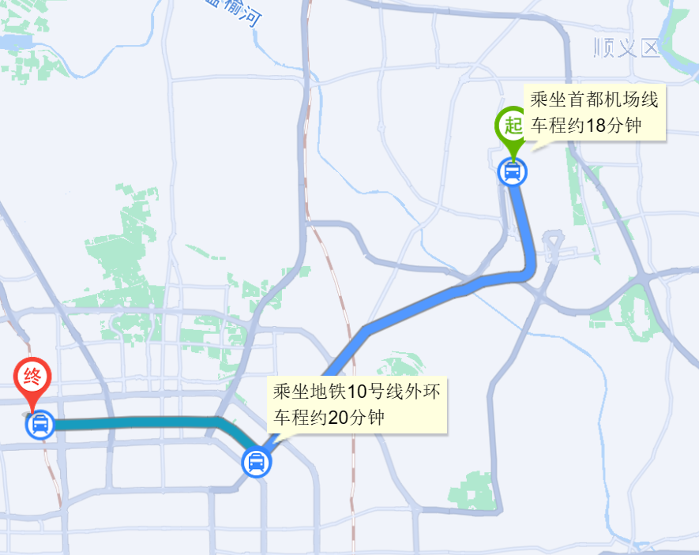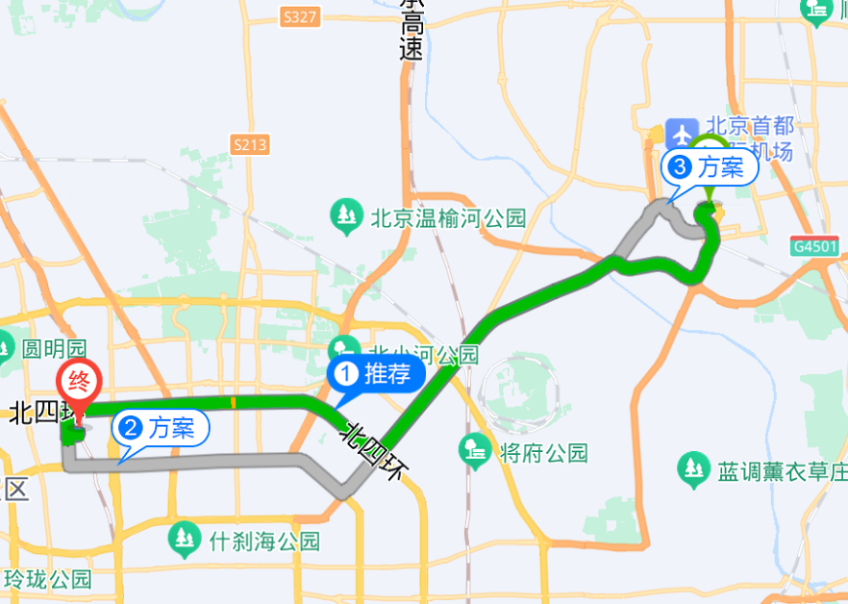
北京首都国际机场到酒店地铁路线 北京首都国际机场到酒店打车路线
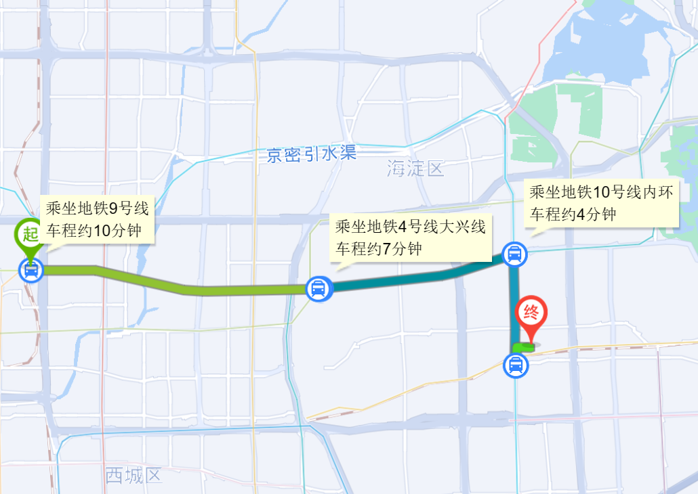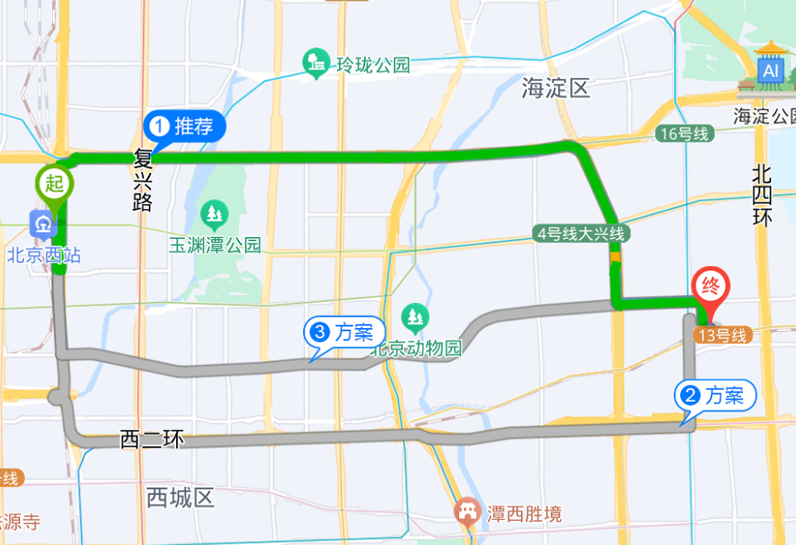
北京西站到酒店地铁路线 北京西站到酒店打车路线

